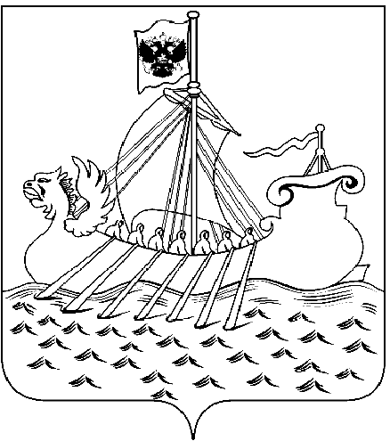  Департамент  образования и науки  Костромской области  ул. Ленина, 20, г. Кострома, 156013,  тел. (4942) 51 34 16, факс (4942) 31 42 71  E-mail: obrn@adm44.ru  ОКПО 00095680 ОГРН 1024400521111  ИНН/КПП 4401004835/440101001  от «03» сентября 2020 г. № 7378  на №____ от «___»_____2020 г.  О направлении информации |  | Руководителям муниципальных органов управления образования  Руководителям государственных образовательных организаций

Уважаемые коллеги!

Департамент образования и науки Костромской области направляет информацию директора департамента здравоохранения Костромской области Е.В. Нечаева от 28.08.2020 № 11069 о профилактике короновирусной инфекции для использования в работе.

Приложение: в электронном виде.

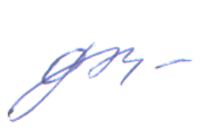

Заместитель директора департамента О.В. Хасанова

Горелова Е.А.
8 (4942) 316605

